

**هيئة المفقودين والمخفيين قسراً في لبنان تطالب غوتيريس بإشراكها في الكشف عن مصيرهم**

25 أغسطس 2023

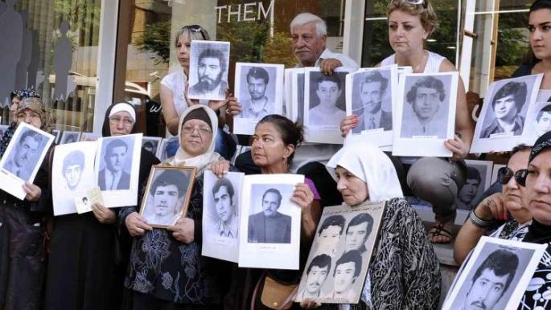

وجّهت الهيئة الوطنية للمفقودين والمخفيّين قسراً في لبنان رسالة إلى الأمين العام للأمم المتحدة أنطونيو غوتيريس، تطلب فيها "إشراكها في هياكل وآليات عمل المؤسسات المستقلة التي سوف تشكّل بموجب قرار الجمعية العامة للأمم المتحدة رقم 77/301 المتعلّق بإنشاء المؤسسة المستقلة المعنية بالمفقودين في الجمهورية العربية السورية".

وأوضحت الهيئة المعنية بشؤون المفقودين اللبنانيين في بيان، اليوم الجمعة، أنّ "اللبنانيين المخفيّين قسراً في سورية أو على يد القوات السوريّة في لبنان خلال العقود الماضية يُعتبرون من ضمن من يشملهم قرار الجمعية العامة للأمم المتحدة المعني استناداً إلى تقرير الأمين العام الصادر في شهر أغسطس/ آب 2022، من دون تمييز بين جنسيات المخفيّين قسراً ولا تاريخ إخفائهم".

وأضافت الهيئة اللبنانية أنّه "انطلاقاً من عدم إمكانية تجزئة قضية المخفيّين قسراً والمفقودين في سورية، فإنّ اللبنانيين وغيرهم من الجنسيات مشمولون بصلاحيات الهيئة المستقلة، من هنا ضرورة مشاركة الهيئة الوطنية للمفقودين والمخفيّين قسراً في لبنان في عمل المؤسسة المستقلة، إلى جانب الهيئات والجهات الأخرى التي ذكرها قرار الجمعية العامة وتقرير الأمين العام على سبيل المثال لا الحصر".

ودعت الهيئة الحكومة اللبنانية إلى تحمّل مسؤولياتها كاملة في هذا المجال، وشجّعت كلّ الأطراف على وصف الحيوية الوطنية في موضوع المخفيّين قسراً في سورية خطوة متقدّمة على طريق استكمال كشف مصير جميع المفقودين والمخفيّين قسراً في لبنان، متعهّدة بأنّها سوف تبذل كلّ جهد للوصول إلى كشف الحقيقة في هذه القضية.

ويحاول أهالي المفقودين والمخفيّين قسراً في لبنان إبقاء قضيتهم حيّة بمجهود ذاتي كبير، في وقت تهمل فيه السلطات اللبنانية قضيّتهم، علماً أنّ لبنان امتنع في يونيو/ حزيران الماضي عن التصويت على مشروع قرار لإنشاء الهيئة المستقلة المعنية بالمفقودين في سورية تحت رعاية الأمم المتحدة.

وقد توالت ردود الفعل المستنكرة لهذه الخطوة، إذ وُصفت بأنّها أشبه بطعنة لعائلات نحو 17 ألف لبناني مخفيّين قسراً منذ الحرب الأهلية اللبنانية (1975-1990)، في حين برّرت وزارة الخارجية اللبنانية القرار بـ"التماشي مع شبه الإجماع العربي وعدم تسييس الملف الإنساني بامتياز".

وكانت الجمعية العامة للأمم المتحدة قد تبنّت، في يونيو الماضي، قراراً تنشئ بموجبه مؤسسة مستقلة تحت رعاية الأمم المتحدة معنية بالمفقودين والمخفيّين قسراً في سورية، ويتمحور عمل الآلية حول "توضيح مصير الأشخاص المفقودين وتقديم الدعم للضحايا والعائلات".

وحصل مشروع القرار الذي صاغته لوكسمبورغ على تأييد 83 دولة، فيما عارضته 11 دولة وامتنعت عن التصويت 62 دولة أخرى من أصل 193 دولة عضواً في الجمعية العامة. ولعلّ أبرز الدول الممتنعة عربياً هي لبنان ومصر والبحرين والجزائر والعراق والأردن وموريتانيا والمغرب وعُمان والسعودية واليمن والإمارات.

وقد رأى نواب لبنانيون مستقلون، حينها، أنّ الامتناع عن التصويت دليل إضافي على إمعان الحكومة في ضرب تموضع لبنان على الساحة الدولية وتاريخه الدبلوماسي، هو المساهم البارز في صياغة الإعلان العالمي لحقوق الإنسان.

يُذكر أنّ لبنان يملك تاريخاً مع الإخفاء القسري يعود إلى بدايات الحرب اللبنانية التي شاركت فيها أطراف ما زالت تحكم البلاد حتى اليوم، وما زالت بالتالي تسيطر على قراراته ومراكز السلطة فيه.